**DNA ve GENETŞK KOD**

Bütün Canlılar hücrelerden oluşur. Hücrenin temel bölümleri **Hücre zarı , Sitoplazma ve Çekirdek**’tir.

**Çekirdek hücrenin yönetim merkezidir**. Çekirdeğin yapısı;

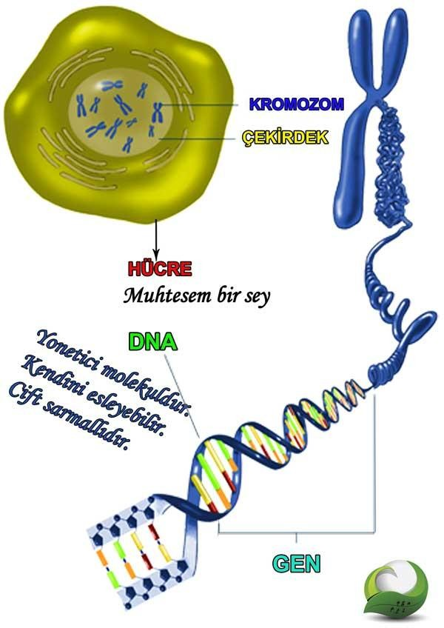Çekirdekte hücrenin bilgi bankası **Kromozomlar** var. Kromozomların sayısı her canlı türü için sabittir. Türlerin Kromozom sayıları n veya 2n ile gösterilir. Kromozom sayısı

canlının gelişmişliği veya akrabalığı hakkında bilgi vermez. Ör : İnsan = 46 Moli Balığı : 46 E. Otu = 500

Kromozomların içerisinde sarmaşık şeklinde bir çift zincirden oluşan **DNA molekülü** yerleşir.DNA hücrenin yönetici molekülüdür. Hücresel faaliyetlerin ( solunum, sindirim, boşaltım gibi) ve üreme olayları DNA tarafından yönetilir.

**DNA’nın Yapısı** :

**DNA ( Deoksiribo Nükleik Asit )** dev bir moleküldür.

Bu molekülün yapı birimlerine **Nükleotit** adı verilir. Her nükleotit üç parçadan oluşur. Bunlar **Beş Karbonlu şeker, Organik Baz ve Fosfat**’tır.



**PO4 Deoksiriboz Adenin ( A )**

**şekeri Guanin ( G ) Sitozin ( C) Timin ( T )**

Her bir Nükleik asit yani DNA yapısındaki 4 çeşit nükleotidin farklı sıra , miktar ve farklı kullanımı sonucu farklı kalıtsal şifrelere sahip nükleik asitler yani DNA’lar oluşur.

**Nükleotitler** taşıdıkları organik baza göre isimlendirilirler. Örneğin adenin bazını içeren nükleotit "adenin nükleotit", guanin bazını içeren nükleotit "guanin nükleotit" olarak adlandırılır.

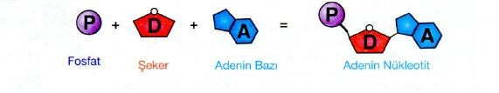

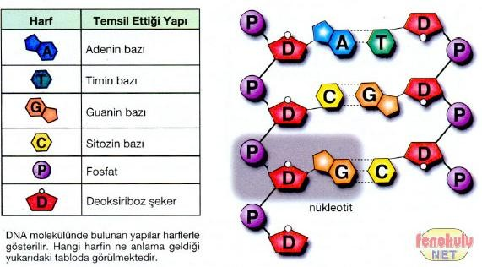

Nükleotitler yapılarındaki fosfatlar ile biribirine bağlanarak DNA zincirini oluştururlar. Oluşan zincirin karşısına ikinci nükleotit zincirinin gelmesiyle DNA sarmalı meydana gelir. DNA sarmalında her zaman Adenin karşısına Timin, Guanin Karşısına da Sitozin gelir.

A T G C

DNA, iki iplikten veya zincirdenoluşur. Birbirinin etrafında dolanan bu iplikler, DNA`nın bükülmüş bir merdiven gibi görünmesine sebep olur.Zincirleri bir arada tutan zayıf Hidrojen bağlarıdır.

Guanin nükleotit ile Sitozin nükleotit arasında 3 adet hidrojen bağı vardır. Adenin nükleotit ile Timin nükleotit arasında 2 adet hidrojen bağı vardır.

Bu Hidrojen bağları ile bağlanmış yapıya **ikili sarmal** olarak adlandırılır. Bu iki zincirin birleşmesi ile DNA oluşur.

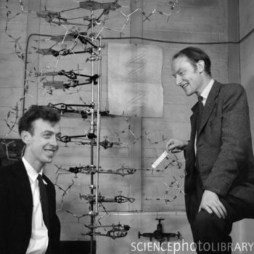Bilim insanları **James Watson** (Ceyms Vatsin) ve **Francis Crick** (Firensis Kirik) birlikte çalışarak yanda görülen DNA`nin yapısını temsil eden modeli hazırlamışlardır.

DNA üzerinde hücresel faaliyetlerin yapılması ve canlıya ait özelliklerin ortaya çıkmasından sorumlu GEN bölgeleri vardır.

Genler farklı sayılarda nükleotitlerden oluşabilir.

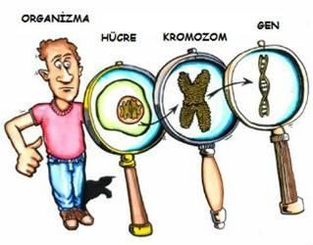

Nükleotit

### Kolay hatırlanması amacıyla büyükten küçüğe KeDiGeNi (Kromozom-DNA-Gen-Nükleotit) olarak şifrelenilebilir.

Çevremize baktığımızda canlıların birbirlerinden ve diğer canlı türlerinden farklı olduğunu görüyoruz. Bir insanin, tırtılın, domatesin, hidranın; kısacası **bütün canlıların her birinin hücrelerindeki yönetici molekül DNA`dır.**

**Bütün DNA’larda** aynı nükleotit çeşitleri vardır. Ancak **bunların sıra, sayı ve dizilişleri birbirinden farklı olduğundan** canlılar biri birine benzemezler.

DNA dev bir molekül olduğu için çekirdekten dışarı çıkamaz. Sahip olduğu bilgiyi hücreye göndermesi gerekir. Bu durumda DNA kendini kopyalama özelliğini kullanır.

### DNA’da iki çeşit kopyalama vardır.

**\*\*Eğer DNA’nın bir parçası kopyalanıyorsa ( eşleniyorsa ) bu hücresel faaliyet içindir.**

**\*\*Eğer DNA’nın tamamı kopyalanıyorsa bu hücre bölünecek demektir.**

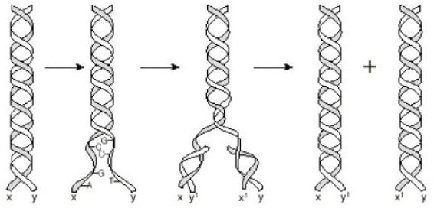

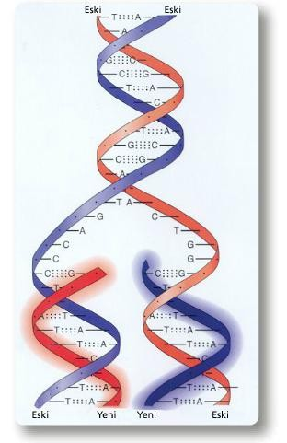

*DNA`nın iki ipliği bir enzim yardımı ile birbirinden ayrılır. Aralardaki hidrojen bağları kopar.

*Daha sonra sitoplazmada serbest halde bulunan nükleotidler çekirdeğin içerisine girer ve DNA`nın açılan kısmındaki nükleotidlerle eşleşir.

DNA kendini eşlerken önc

*Bu esleşme sırasında, adenin nükleotitin karsısına timin nükleotit, sitozin nükleotitin karsısına da guanin nükleotit gelir.

*Sonuçta başlangıçtaki DNA molekülünün aynisi olan bir DNA molekülü daha oluşur.

### DNA, hücre bölünmesi sırasında kendini eşleyerek yapısında bulunan bilgilerin yeni oluşacak yavru hücrelere geçmesini sağlar.

**UNUTMA**!!! : Bütün canlılarda DNA molekülü adenin, timin, sitozin ve guanin bazlarından oluşmasına rağmen **nükleotitlerin sayısında ve dizilisindeki farklılıklar canlıların birbirinden farklı olmasını sağlar.**

Kromozomlar DNA`ları, DNA` lar da genetik özellikleri belirleyen genleri taşır. Genler ise nükleotidlerden oluşur.Tahtaya yazılan bilgileri defterimize geçirirken bazı hatalar yapabiliriz. Benzer şekilde DNA molekülü de kendisini eslerken hatalar oluşabilir.

### Mutasyon ‘dan bahsetmek gerekebilir…

**DNA dizilimindeki bu değişiklik, farklı genetik özelliklerin ortaya çıkmasına sebep olabilir.**Bazen, hücre bölünmesi sırasında kromozomların sayısında artma ya da azalma şeklinde değişiklikler de olabilir. DNA dizilimindeki ve kromozomlardaki değişiklikler **mutasyon** olarak adlandırılır.

**Radyasyon , bazı kimyasal maddeler , ilaçlar ve güneş ışığı mutasyona** sebep olabilir: Örneğin, gebelik döneminin ilk aylarında röntgen filmi çektirmek bebekte mutasyona, dolayısıyla gelişim bozukluklarına sebep olabilir. **Mutasyonlar,**

*Hem vücut hem de üreme hücrelerinde oluşabilir.

*Üreme hücrelerinde görülen mutasyonlar dölden döle geçme özelliğine sahiptir.

*Vücut hücrelerinde görülen mutasyonlar ise ancak eşeysiz üreme gösteren canlılarda dölden döle geçebilir.

*Mutasyonların etkileri olumlu veya olumsuz olabilir. Örneğin bitki üreme hücrelerinde görülen mutasyon sonucu bitkilerin büyüklüğü ya da tohumlarının sayısında değişiklik oluşabilir.